Модульна контрольна робота №2

З дисципліни «Обчислювальна геометрія»

Студентки 3го курсу

Групи ІПС-32

Нортман Юлії

Варіант 37

**Сплайн Ерміта**

p(u) = (u3 u2 u 1)* *,

pi, pi+1 – контрольні точки, $p_{i}^{'}$, $p_{i+1}^{'}$- похідні в цих точках(теж точки).

Похідні обчислюємо за формулою $p_{i}^{'}$ = s*(pi+1 – pi-1), s = ½

Для заданих контрольних точок {1, 1}, {2, 2}, {3, 3}, {5, 3}, {6, 1}, {7, 2}, {8, 3}, {9, 1}, {10, 3} обчислимо похідні: (0.505, 0,5), (1, 1), (1.5, 0.5), (1.5, -1), (1, -0.5), (1, 1), (1, -0.5), (1, 0), (0.505,1).

Отримаємо сплайн Ерміта, зображений на малюнку:

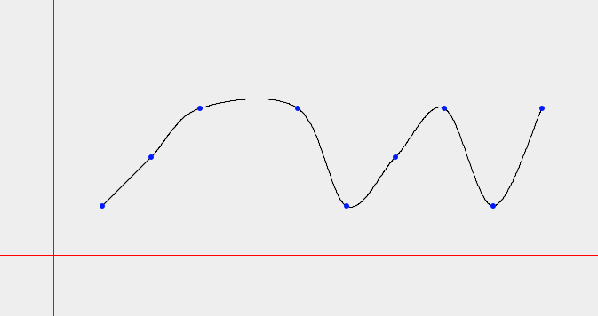

**NURBS-поверхня**

NURBS(Non-Uniform Rational B-Splines) визначаються наступною формулою:

S(u, v) = $\frac{\sum_{i=0}^{n}{\sum_{j=0}^{m}{N_{i, p}\left(u\right)*N_{j, q}\left(v\right)*w_{i, j}*P_{i, j}}}}{\sum_{i=0}^{n}{\sum_{j=0}^{m}{N_{i, p}\left(u\right)*N_{j, q}\left(v\right)*w_{i, j}}}}$, де wi,j – ваги, Pi,j – контрольні точки, Ni,p(u), Nj,q(v) – базисні функції порядку p та q відповідно, які визначаються рекурсивно.

Ni,0 =

Ni,p(u) = $\frac{(u-u_{i})N_{i, p-1}(u)}{u_{i+p}-u_{i}}$ + $\frac{(u_{i+p+1}-u)N_{i+1, p-1}(u)}{u_{i+p+1}-u_{i+1}}$

Для заданих контрольних точок (1, 1, 0), (2, 2, 0), (3, 2, 1), (4, 4, 2), (5, 1, 2), (6, 4, 3), (7, 2, 4), (9, 1, 5) отримаємо наступну поверхню.

